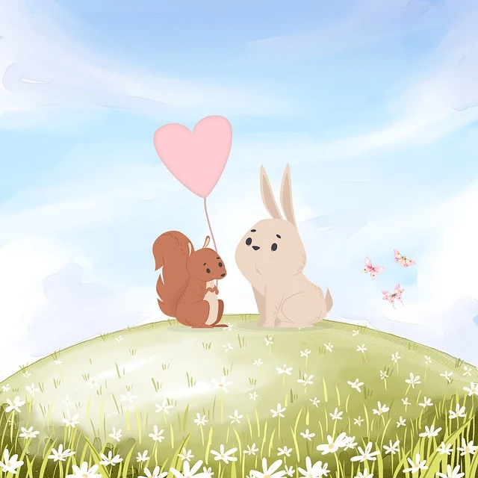
Helmikuun hetkiä Kotiväki! 9.2.2024
Ensi viikolla
Kirjainmatkalla: Viikon uusi kirjain J niin kuin jääkiekko. Jo aiemmin opitut kirjaimet matkassa mukana kertauksenomaisesti.
Matikkamatkalla: Asioiden vertaileminen. Lukujonotaidot ja numeron, lukusanan ja lukumäärän vastaavuus koko ajan työn alla.
Englannissa: Arjen sanoja ja sanontoja päivittäin.
Ympäristömatkalla: Tutkitaan vettä.
Uskonnossa: Srk:n Eijan tuokio torstaina.
Musiikissa: Ystävänpäivän musisointeja liikunnallisesti, laulaen ja soittaen.
Kuvaamataidossa/käsitöissä: Jokohan saisimme tupsulinnut valmiiksi? Kädentaitoja ystävänpäivän hengessä.
Liikunnassa: Hiihtopuuhia jälleen tiistaina; pakkasen hurjasti paukkuessa sisäjumppaa.
Muuta
- Olihan meillä jälleen tapahtumarikas viikko! Viikon aikana treenattiin viikon taitoa eli solmuista edettiin rusettiin – matka jatkui kieli keskellä suuta, mutta ei peukalo keskellä kämmentä :). Leikit luistivat mukavasti ja aamuisin pohdittiin kuvien herättämiä tunteita mediataitoviikon merkeissä. Viikon aikana juhlistimme myös saamelaisten kansallispäivää kuuntelemalla joikua ja tutustumalla saamenkielen kuukausiin sekä heidän lippuunsa. Kirjainmatka puolestaan jatkui toiminnallisesti P-kirjaimella tarinan, riimittelyjen, äännepohtimisen ja kirjoitusharjoitusten myötä. Matikkamatkalla vahvistettiin lukumäärän ja numeromerkin sekä lukusanan vastaavuutta ja kotiläksykin saatiin. Ne sujuivat jo mainiosti. Ymppämatkalla tehtiin lumitutkimuksia. Enkussa lukusanat, värit ja moikkaukset onnistuvat päivä päivältä paremmin. Musiikissa lauloimme Runebergista. Kädentaidoissa työstimme tupsulintuja. Liikunnassa olimme luistimilla eikä pakkaspäivä meitä pelottanut. Päivin kanssa kerhoiltiin ja evästettiin tiistaina ja torstaina srk:n Eija kävi meitä moikkaamassa. Torstaina tutustuimme myös kierrätysteemaan, kun Älli-robotti ja Into kävivät meitä moikkaamassa ja perjantaina puuhasimme Minna-open kanssa.
- Jatkamme ”Viikon taito” -treenejä edelleen rusettiharjoituksilla.
- Ti 13.2. Päivi-open kerhoon pienet eväät tarvittaessa mukaan.
- Ke 14.2. Ystävänpäivän iltatapahtuma koululla innostuneille alkaen klo 17.30. Kts. Päivi-open lähettämä Wilma-viesti illasta.
- To 15.2. Oman lelun päivä ja srk:n Eijan tuokio.
Levollista viikonloppua!
Jonna-ope ja Katja ja Katariina -ohjaajat

